教育部舉辦「技職教育我最high」記者會
技職體系學生，擁有最寬廣的生涯與天空
失業率飆漲的年代，當專業實力勝過一紙大學文憑時，您還是急於擠入大學之林嗎？天空那麼大，何妨給自己另一個機會，以另一條寬廣的康莊大道邁向自己的未來。
技職教育具有多元、多樣、實務等多重優點，在第二次國中基本學力測驗成績揭曉後，面對現今多元的升學管道，教育部於7月25日特邀請技職學校的優秀學生及校友代表，和大家一同分享他們在技職校院的『讀』門秘笈與學習歷程，讓大家看見，技職校院如何讓他們擁有最High的頂尖專業實力，以及最high的生涯發展。
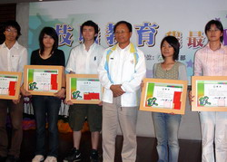 | 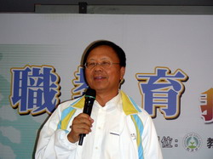
就讀中國海事專科學校的黃建勛同學，頂著國立台北大學金融系高材生的學歷背景，卻沒有進入金融業去抱所謂的「金飯碗」，而選擇了中國海專實現自己乘風破浪的夢想，不僅考取一等船副資格，更擁有年薪破百萬的另個金飯碗，成為夢想與實際兼顧、快樂出航的航海人。
在國中基測中英文滿級分的蕭語論同學，也沒有選擇傳統的高中名校，而是依照自己的興趣，選擇了高雄餐旅學院餐飲廚藝科就讀，希望能在餐飲廚藝的世界中，盡情揮灑自己的人生。
木柵高工製圖科的陳政廷同學，雖然患有「亞斯伯格症」，在語文等科目有障礙，但卻擁有極強的數理以及美學能力，在醫師及專家建議之下選擇了技職學校就讀，不但在學校表現優秀，更獲得96年臺北市母親節彩繪手工書優選，今年五月還曾在松山機場辦過個人畫展。
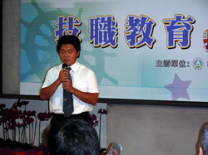 | 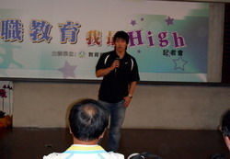
大甲高工資訊科巫宏毅、中壢高商商業經營科陳柏豪、台北科技大學機械工程系江仁智及屏東科技大學木材科學與設計系劉彥其等同學也都表示，選擇技專校院就讀後，反而激發了他們在資訊、商業、機械工程與木工科學與設計上的興趣，並常代表學校參加相關國內外競賽外，人生過的更充實且有意義，對於未來進入職場更是信心滿滿。
現任慈濟技術學院講師的陳姿妃老師，弘光護專（現為弘光科技大學）護理科畢業，在專科五年生涯中，每年一到暑假，家裡總是要上演一齣叫好不叫座的經典大戲「促膝長談」。父親總是會問：「後悔了沒？要不要改唸高中啊？」而她的回答，總是千篇一律堅決的說：「沒有後悔。我會走出自己的路給你看。」畢業後，參與過亞洲第一例人工心臟移植手術，由於本身的專業技能與經驗，讓陳老師能以專科生的身分，破例直接進入澳洲阿德雷德大學護理研究所就讀。後來並以積極參與世界各國醫療援助的義舉，榮獲第19屆全國十大傑出女青年獎，有誰會想到，一個曾被笑是「小小的專科生」，如今卻是「碩士」、「老師」、「十大女青」的多重身分。
 | 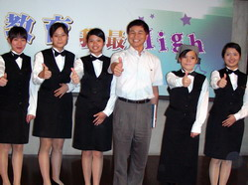
新埔工專（現為聖約翰科技大學）畢業校友，現回到母校教書的英宗宏博士，以學界代表身分提供意見給時下正面臨人生選擇的年輕朋友分享：「選擇技職教育讓我擁有更寬廣的人生道路，也慶幸當年正確的抉擇。」
教育部杜正勝部長也特別到達會場聽取每位同學的心得分享，對於近年來技職教育的成果表達肯定，杜部長表示，雖然技職教育不著重於紙筆測驗，但是由基測高分學生紛紛選擇職校，技職學校錄取分數普遍提升的現象來看，考試成績反映了社會的觀念，社會大眾已逐漸看好技職教育對年輕人的發展性。
近年技職體系教育已經擺脫過去「成績不佳才選技職學校就讀」的刻板印象，許多認真的孩子，都在技職教育系統當中，找到自己適性發展的天地，開創了燦爛的人生，選擇技職體系學校就讀，相信會讓孩子個個成就最High的人生。

